Чтобы быть конкурентными, необходимо быть эффективными
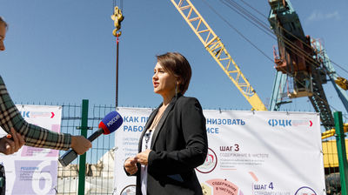
В национальный проект «Производительность труда» вступает компания «СтальГрад» - один из лидеров Дальнего Востока России по наличию металлопроката и объёму продаж продукции. Сегодня утром на площадке компании состоялось стартовое совещание по внедрению на предприятии технологий бережливого производства. С открытием проекта участников поздравила Наталья Набойченко, министр экономического развития Приморского края:
- Слаженная работа коллектива в процессе реализации национального проекта приводит к повышению эффективности и производительности самого предприятия, дает новые возможности для развития. Желаем вам удачи, максимальной вовлеченности в проект. А Правительство Приморья и Региональный центр компетенций готовы оказать необходимое содействие.
На счету «СтальГрада» - такие проекты, как Lexus-центр, жилой комплекс Голубиная падь, строительство сухого дока на ССК Звезда, ЦСД Дальзавод и ТЦ Калина Молл. Сейчас же работникам компании предстоит обратить производственное внимание внутрь своего же поля деятельности, увидеть свои потери, неэффективные процессы и составить план мероприятий по их устранению.
- Дорогая команда! Наше предприятие вступило в национальный проект «Производительность труда». В этой работе нам будут помогать представители Регионального центра компетенций – руководители нашего проекта. Мы рады, что правительство понимает необходимость повышения эффективности. Эталонным участком нами выбрана автоматическая линия по производству кладочной сетки. Далее, мы будем проецировать полученный опыт на другие структурные подразделения нашего предприятия – но уже самостоятельно. Я прошу вас помнить, что в мире такое обучение стоит больших денег. Но нам правительство даёт возможность безвозмездно получить это образование, - прокомментировал генеральный директор «СтальГрада» Сергей Магомедов.
В Приморском крае национальный проект «Производительность труда и поддержка занятости» стартовал в марте 2020 года. Обучение бережливым технологиям к 2024 году пройдут более 900 сотрудников приморских компаний-участников проекта. Стать участниками смогут 117 предприятий Приморья.
Напомним, нацпроект «Производительность труда и поддержка занятости» утвержден майским указом Президента России Владимира Путина в 2018 году. Основная задача проекта – обеспечение роста производительности труда на средних и крупных предприятиях базовых несырьевых отраслей не ниже, чем на 5% в год к 2024 году за счет внедрения культуры бережливого производства. Для реализации поставленных задач Правительством РФ разработан комплекс мер господдержки бизнеса, который включает финансовое стимулирование, поддержку занятости и экспертную помощь в оптимизации производственных процессов.

